**การสร้างหลักสูตรภาษาญี่ปุ่นเพื่อการทำงานสำหรับบุคลากรทางการแพทย์**

**กรณีศึกษาโรงพยาบาลเชียงใหม่ฮอสพิทอล**

**ณภัทร แสนโภชน์1, อภิศักดิ์ วิทยาประภากร2 และ Isao Yamaki3**

**The Construction of Japanese Language Course for Medical Professionals**

**The case study of Chiangmai Hospital**

**Napat Sanpote1, Apisak Vittayaprapakorn2 and Isao Yamaki3**

สาขาวิชาภาษาญี่ปุ่น คณะศิลปศาสตร์1  และ สาขาวิชาวิศวกรรมอุตสาหการ คณะวิศวกรรมศาสตร์2

มหาวิทยาลัยพะเยา จังหวัดพะเยา 56000

Major of Japanese, Faculty of Liberal Arts and Major of Engineering Indrustrial, Faculty of Engineering

University of Phayao ,Phayao Province,56000. Corresponding author Email: [Aphisak.wi@up.ac.th](mailto:Aphisak.wi@up.ac.th)

**บทคัดย่อ**

**การวิจัยนี้นำเสนอวิธีการสร้างหลักสูตรภาษาญี่ปุ่นสำหรับบุคลากรทางการแพทย์ที่บริการกับลูกค้าชาวญี่ปุ่น กรณีศึกษา โรงพยาบาลเชียงใหม่ฮอลพิทอล แผนกผู้ป่วยนอก(OPD) โดยตั้งเป้าหมายให้หลักสูตรใช้เวลาเรียนรู้ไม่เกิน 30 ชั่วโมง และสามารถใช้งานได้จริง ซึ่งกระบวนการสร้างหลักสูตรมีทั้งหมด 5 ขั้นตอนคือ 1) วิเคราะห์กระบวนการทำงานเพื่อระบุบทสนทนาและคำศัพท์ในการปฏิบัติงานจริงด้วยหลักการศึกษาการทำงาน 2) นำข้อมูลที่ได้ไปสร้างหลักสูตรดัวยหลักการของ CIPPA Model 3) ถ่ายถอดความรู้จากหลักสูตรด้วยวิธีการของ CIPPA 7 ขั้นตอน 4) วัดผลความพึงพอใจในการอบรมและการใช้งานจริงโดยให้ผู้ประกอบการเป็นผู้วัดผล 5) นำผลที่ได้จากขั้นตอนการวัดผลความพึงพอใจมาใช้ในการปรับปรุงหลักสูตรร่วมกับผู้ประกอบการเพื่อให้มีความเหมาะสมยิ่งขึ้น จากการดำเนินการทั้งหมด 5 ขั้นตอน หลักสูตรเบื้องต้นที่ได้ในงานวิจัยชิ้นนี้ใช้เวลาอบรมทั้งหมด 15 ชั่วโมง และผู้ประกอบการมีความพึงพอใจโดยรวมร้อยละ80 ทั้งด้านการถ่ายทอดความรู้และการนำไปใช้งานจริง นอกจากนั้นยังเกิดความร่วมมือที่จะพัฒนาหลักสูตรประกาศนียบัตรร่วมกันระหว่างสถาบันและผู้ประกอบการ ให้หลักสูตรมีเวลาการอบรม 30 ชั่วโมง เพื่อเนื้อหาที่ได้จะเหมาะสมสำหรับการใช้งานจริงมากยิ่งขึ้นในอนาคต**

**คำสำคัญ: การสร้างหลักสูตร , ภาษาญี่ปุ่นเพื่อการทำงาน ,บุคลากรทางการแพทย์ ,รูปแบบซิปปา**

**Abtract**

This study presented Japanese Language course construction for medical professionals who provided services for Japanese patients a case study of out-patient department (OPD) of Chiangmai Hospital. The purpose of this course was that, after completing 30 hours of study, the medical professionals could use Japanese language in actual working circumstances. There were 5 procedures for course construction which were 1) analyzation of working processes to identify conversations and vocabulary used in real working conditions 2) construction of the course from the collected information by using CIPPA Model 3) transfer of the knowledge from this course by means of the 7 steps of CIPPA 4) assessment of satisfaction to training and practical application from the entrepreneur and 5) use of the findings from the assessment of course satisfaction to develop the course in cooperation with the entrepreneur. From the 5 procedures, the present study obtained the course with 15 hours of training and the overall satisfaction of the course from the entrepreneur was 80 per cent in both knowledge transfer and practical application. In addition, there will be cooperation for Non-degree Program development from the institute and the entrepreneur to acquire a 30-hour training course for better suitability of the content for the real working conditions in the future.

Keywords: Course Construction, Japanese Language for Work, Medical Professionals, CIPPA Model

บทนำ

โรงพยาบาลเชียงใหม่ฮอลพิทอล (Chiangmai hospital) จังหวัดเชียงใหม่ เป็นสถานประกอบการที่จะพัฒนาโรงพยาบาลให้เป็น “Medical Health Hub” โดยมุ่งหวังที่จะให้บริการระดับนานาชาติ ซึ่งชาวญี่ปุ่นก็จัดเป็นหนึ่งในกลุ่มลูกค้าเป้าหมายที่ทางโรงพยาบาลให้ความสนใจ จากผลสถิติย้อนหลังตั้งแต่ปี 2561 มีผู้มาใช้บริการดังต่อไปนี้ ปี 2561 จำนวน 44 คน,ปี 2562 จำนวน 150 คน และในปี2563 จำนวน 156 (ข้อมูลจากโรงพยาบาลเชียงใหม่ฮอลพิทอล:2563) จะเห็นได้ว่ากลุ่มลูกค้าชาวญี่ปุ่นมีการเติบโตอย่างต่อเนื่อง ทำให้ทางโรงพยาบาลเล็งเห็นถึงการยกระดับการให้บริการที่ดีขึ้น หากแต่การจะยกระดับการบริการให้ดีขึ้นทักษะด้านภาษาและความเข้าใจวัฒนธรรมก็เป็นปัจจัยหนึ่งที่สำคัญ ซึ่งในปัจจุบันบุคลากรทางแพทย์ยังขาดทักษะการสื่อสารด้านภาษาญี่ปุ่นเบื้องต้นและไม่เข้าใจถึงวัฒนธรรมในการให้บริการต่อผู้ป่วยชาวญี่ปุ่น ในขณะเดียวกันหลักสูตรภาษาญี่ปุ่นขั้นต้นก็ต้องใช้เวลาเรียนอย่างน้อยถึง 100 ชั่วโมง (ข้อมูลจากหลักสูตรอบรมภาษาญี่ปุ่นระดับต้นสมาคมนักเรียนเก่าญี่ปุ่น: 2563) และศัพท์หรือบทสนทนาที่ได้จากหลักสูตรก็มักจะเป็นสิ่งที่ใช้ในชีวิตประจำวันมากกว่าที่ใช้ในการทำงานจริง นอกเหนือไปจากนั้นบุคลาทางการแพทย์เองก็ไม่สะดวกสำหรับการเรียนรู้ถึง 100 ชั่วโมง จึงทำให้การที่จะเสริมทักษะในส่วนนี้ยังเป็นอุปสรรคที่สำคัญในการยกระดับการบริการให้ดียิ่งขึ้น

จากปัญหาที่เกิดขึ้นทำให้นักวิจัยเล็งเห็นว่าหากต้องการแก้อุปสรรคที่เกิดขึ้นอาจจะต้องมีการออกแบบหลักสูตรที่ใช้เวลาสอนไม่นานและสอดแทรกความรู้ทางวัฒนธรรมหากแต่สามารถนำไปใช้งานได้จริง โดยหลักคิดในการออกแบบหลักสูตรเกิดจากการสัมภาษณ์ผู้ใช้แรงงานชาวต่างชาติตามร้านอาหารหรือโรงงานที่มีทักษะสื่อสารในงานที่ตัวเองได้อย่างเหมาะสม ว่ามีทักษะเช่นนี้ได้อย่างไรคำตอบที่ได้คือ “อาศัยการจำเฉพาะบทสนทนาแล้วศัพท์ที่สำคัญที่ใช้ในงาน” ก็จะเพียงพอที่จะสามารถทำงานร่วมกับผู้อื่นหรือให้บริการลูกค้าได้แล้ว จากหลักคิดที่กล่าวมาผู้วิจัยจึงทำการวิจัยสร้างหลักสูตรที่เน้นเฉพาะบทสนทนาและคำศัพท์ที่ใช้ในการทำงานจริงซึ่งหลักสูตรนี้ใช้เวลาในการเรียนรู้ไม่เกิน 30 ชั่วโมง โดยมีกระบวนการวิจัยทั้งหมด 5 ขั้นตอน คือ 1) วิเคราะห์กระบวนการทำงานเพื่อระบุบทสนทนาและคำศัพท์ในการปฏิบัติงานจริงด้วยหลักการศึกษาการทำงาน 2) นำข้อมูลที่ไปสร้างหลักสูตรดัวยหลักการของ CIPPA Model 3) ถ่ายถอดความรู้จากหลักสูตรด้วนวิธีการของ CIPPA 7 ขั้นตอน 4) วัดผลความพึงพอใจในการอบรมและการใช้งานจริงโดยให้ผู้ประกอบการเป็นผู้วัดผล 5) นำผลที่ได้จากขั้นตอนการวัดผลความพึงพอใจมาใช้ในการปรับปรุงหลักสูตรร่วมกับผู้ประกอบการเพื่อให้มีความเหมาะสมยิ่งขึ้นในอนาคต

**วัตถุประสงค์ของการวิจัย**

1.เพื่อศึกษากระบวนการสร้างหลักสูตรภาษาญี่ปุ่นเพื่อการทำงานสำหรับบุคลากรทางการแพทย์โรงพยาบาล เชียงใหม่ฮอลพิทอล

2.เพื่อประเมินความพึงพอใจของผู้เข้ารับการฝึกอบรมที่มีต่อการสร้างหลักสูตรภาษาญี่ปุ่นเพื่อ การทำงานสำหรับบุคลากรทางการแพทย์ โรงพยาบาลเชียงใหม่ฮอลพิทอล

**วัสดุอุปกรณ์และวิธีการ**

**ประชากรและกลุ่มตัวอย่าง**

ประชากร ได้แก่ บุคลากรทางการแพทย์ในโรงพยาบาลเชียงใหม่ฮอลพิทอล จังหวัดเชียงใหม่ มีจำนวนพนักงานทั้งหมด 130 คน โดยกลุ่มตัวอย่างที่เข้าร่วมฝึกอบรมการสร้างหลักสูตรภาษาญี่ปุ่นเพื่อการทำงานเป็น แพทย์เฉพาะทาง และ เจ้าหน้าที่พยาบาลวิชาชีพ จำนวน 23 คน

**วิธีดำเนินการวิจัย**

ผู้วิจัยได้เริ่มวิจัยในการการสร้างหลักสูตรภาษาญี่ปุ่นเพื่อการทำงานในโรงพยาบาล โดยในกระบวนการเริ่มต้นได้ทำการศึกษาถอดกระบวนการทำงานของแผนกผู้ป่วยนอก(OPD)โดยใช้ระยะเวลาในการฝึกอบรมจำนวน 15 ชั่วโมง ซึ่งการบวนการสร้างหลักสูตรมีทั้งหมด 5 ขั้นตอน ดังต่อไปนี้

ขั้นตอนที่1 วิเคราะห์กระบวนการทำงานเพื่อระบุบทสนทนาและคำศัพท์ในการปฏิบัติงานจริงด้วยหลักการศึกษากระบวนการทำงาน (Work and Study) โดยให้หลักการอุตสาหกรรมที่มีการออกแบบกระบวนการ วิเคราะห์วิธีการ กิจกรรม และการปฎิบัติงาน (รัชต์วรรณ กาญจนปัญญาคม,2553).ซึ่งนำมาวิเคราะห์กระบวนการทำงานการสร้างหลักสูตรภาษาญี่ปุ่นเพื่อการทำงานได้ 5 จุดบริการ ดังต่อไปนี้

**จุดที่1:ทำบัตรและจัดคิว** เป็นจุดที่เจ้าหน้าที่พยาบาลวิชาชีพจะให้การต้อนรับและสอบถามข้อมูลการเข้ารักษาของผู้ป่วย โดยจุดนี้จะพบเจ้าหน้าที่พยาบาลวิชาชีพใช้สำนวนและคำศัพท์ภาษาญี่ปุ่นที่ใช้บ่อย ตัวอย่างประโยค

1.1 สวัสดีค่ะ มาโรงพยาบาลนี้เป็นครั้งแรกรึเปล่าคะ?

こちらのにはめていらっしゃいましたか。

1.2 พูดภาษาไทยได้ไหมคะ?

タイ語がはなせますか。

1.3 ถ้ากรอกข้อมูลใบแบบฟอร์มเรียบร้อยแล้วกรุณาส่งด้วยค่ะ

ごがわりましたら、ごください

**จุดที่2 ซักประวัติ ชั่งน้ำหนัก วัดความดันโลหิต** เป็นจุดที่เจ้าหน้าที่พยาบาลวิชาชีพทำการซักประวัติและการตรวจร่างกายผู้ป่วยเบื้องต้นก่อนพบแพทย์ โดยจุดนี้จะพบเจ้าหน้าที่พยาบาลวิชาชีพใช้สำนวนและคำศัพท์ภาษาญี่ปุ่นที่ใช้บ่อย ตัวอย่างประโยค

2.1กรุณาถอดรองเท้าก่อนชั่งน้ำหนักด้วยค่ะ

　をおぎいただいてにおりください。

2.2 กรุณาวางแขนไว้ตรงนี้ เพื่อที่จะวัดความดันค่ะ

　をりますので、をこちらにれてください。

2.3 การวัดความดันเสร็จเรียบร้อยค่ะ

　のりのが終わりました。

**จุดที่3 นั่งรอเรียกชื่อเข้าห้องตรวจและเข้าตรวจ** เป็นจุดที่เจ้าหน้าที่พยาบาลวิชาชีพการแจกบัตรคิวเพื่อรอเข้ารับการรักษาหน้าห้องแพทย์ โดยจุดนี้จะพบเจ้าหน้าที่พยาบาลวิชาชีพใช้สำนวนและคำศัพท์ภาษาญี่ปุ่นที่ใช้บ่อย ตัวอย่างประโยค

3.1 กรุณารอตรงนี้ เจ้าหน้าที่จะเรียกชื่อนะคะ

　　　　でをばれるまで、こちらでおちください

3.2 คุณ〇〇 เชิญเข้าต้องตรวจรักษาได้ค่ะ

　〇〇さん、どうぞにおりください。

  3.3 กรุณาไปรอข้างนอกซักครู่ เพื่อรับผลการตรวจรักษาค่ะ

　ができるまで、でおちください。

**จุดที่4 การให้คำแนะนำหลังการตรวจเสร็จ** เป็นจุดที่เจ้าหน้าที่พยาบาลวิชาชีพการตรวจสอบคำสั่งการรักษาและการนัดครั้งต่อไป โดยจุดนี้จะพบเจ้าหน้าที่พยาบาลวิชาชีพใช้สำนวนและคำศัพท์ภาษาญี่ปุ่นที่ใช้บ่อย ตัวอย่างประโยค

4.1 ครั้งถัดไปนัดวันที่ 1 พฤษภาคม เอาใบสั่งยานี้ไปรับที่แผนกห้องจ่ายยานะคะ

次のは、5月1日です。のを出しますので、で薬をもらって

ください。

4.2 ถ้ามีอาการเปลี่ยนแปลง ให้รีบกลับมาโรงพยาบาลทันทีนะคะ

　　　がなくなるにてください。

**จุดที่5 การรับยาและชำระเงิน** เป็นจุดที่เภสัชกรที่ห้องจ่ายยาจะสนทนากับผู้ป่วยชาวญี่ปุ่นเรื่องวิธีการใช้ยาหรือถามการแพ้ยา และเจ้าหน้าที่การเงินจะสนทนากับผู้ป่วยชาวญี่ปุ่นเรื่องการชำระค่ารักษาพยาบาล โดยจุดนี้จะพบการใช้สำนวนและคำศัพท์ภาษาญี่ปุ่นที่ใช้บ่อย ตัวอย่างประโยค

　 5.1 คุณ○○ รับยาช่องที่ 4 ค่ะ แพ้ยาอะไรไหมคะ

〇〇さん、4カウンターでをおけりください。アレルギーがか

　　　　ありますか。

5.2 ถ้ามีอาการเปลี่ยนแปลง ให้รีบกลับมาโรงพยาบาลโดยทันทีนะคะ

のがあったら、すぐてください。

　　 5.3 คุณมีบัตรประกันสุขภาพไหม? ① มี ②ไม่มี

にしていますか。①はい ②いいえ

หากไม่มีใบประกันสุขภาพ ต้องเสียค่ารักษาพยาบาลเองทั้งหมด คุณยินยอมหรือไม่ ①ยอม ②ไม่ยอม

にしてないはになりますが、それでもよろしいです か。

1. はい ②いいえ

สำหรับการศึกษากระบวนการการทำงานแผนกผู้ป่วยนอกจะสามารถสรุปขั้นตอน 5 จุดบริการดังต่อไปนี้

**จุดที่3**

**นั่งรอเรียกชื่อเข้าห้องตรวจและ**

**เข้าตรวจ**

ステップ➂

**จุดที่2**

**ซักประวัติ ชั่งน้ำหนัก วัดความดันโลหิต**

ステップ ②

の

**จุดที่1**

**ทำบัตรและจัดคิว**

ステップ ①のと

き

**จุดที่5**

**การรับยาและ**

**ชำระเงิน**

ステップ➄

のけ

と

**จุดที่4**

**การให้คำแนะนำ**

**หลังการตรวจเสร็จ**

ステップ ④

後

ภาพที่ 1 กระบวนการทำงานแผนกผู้ป่วยนอก OPD (Flow chart)

ขั้นตอนที่ 2 นำข้อมูลจากขั้นตอนที่1 ไปสร้างหลักสูตรดัวยหลักการรูปแบบซิปปา (CIPPA Model) โดยผู้วิจัยได้ใช้หลักการ CIPPA Model เป็นรูปแบบการเรียนการสอนอย่างมีระบบตามหลักปรัชญา ทฤษฎี หลักการ แนวคิดหรือความเชื่อต่างๆ ที่มีการจัดกระบวนการเรียนการสอนโดยอาศัยเทคนิคการสอนต่างๆเข้าไป ช่วยทำให้การสอนมีประสิทธิภาพมากยิ่งขึ้น โดยเน้นหลักการสำคัญคือ หลักกระบวนการกลุ่มการเรียนรู้แบบร่วมมือ เน้นผู้เรียนเป็นผู้ลงมือปฎิบัติเป็นสำคัญ (ทิศนา แขมมณี,2556) ในขั้นต่อไป ผู้วิจัยนำเนื้อหาในหลักสูตรภาษาญี่ปุ่นเพื่อการทำงานมาการสร้างบทสนทนาและคำศัพท์ที่ใช้ในงานทำงานจริงที่วิเคราะห์มาจากขั้นตอนที่1 และมีอาจารย์ชาวญี่ปุ่นมาสอดแทรกเรื่องความคิด มารยาท และวัฒนธรรมของคนญี่ปุ่นที่จำเป็นในการบริการแก่ผู้ป่วยชาวญี่ปุ่น โดยวิเคราะห์ตามรูปแบบ CIPPA Model ซึ่งสรุปเป็นขั้นตอนเริ่มจาก 1) P: Process Learning ผู้เรียนและผู้สอนได้คิดและวิเคราะห์รูปแบบหลักสูตรร่วมกันเพื่อให้ได้คำศัพท์และบทสนทนาภาษาไทย 2) C : Constuct ผู้สอนนำข้อมูลที่วิเคราะห์คำศัพท์และบทสนทนาภาษาไทยมาแปลเป็นภาษาญี่ปุ่นเพื่อสร้างองค์ความรู้ใหม่ 3) I : Interactive and P: Physical Participation ผู้สอนมีการออกแบบการจำลองสถานการณ์จริง (Roleplay) เพื่อให้ผู้เรียนทุกคนได้มีการปฎิสัมพันธ์กับบุคคลอื่นในชั้นเรียนและให้ผู้เรียนมีการเคลื่อนไหวร่างกาย การแสดง การคิดแลกเปลี่ยนการเรียนรู้ร่วมกัน และ 4) A : Application ผู้เรียนในหลักสูตรจะมีการทบทวนความรู้การใช้ภาษาญี่ปุ่นที่ได้เรียนมา ไปทดลองใช้ในการ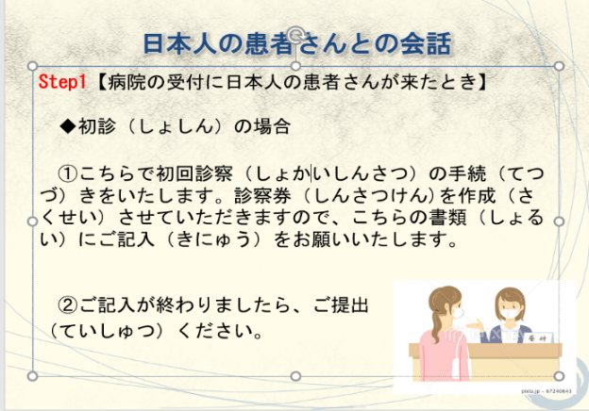ทำงานกับผู้ป่วยคนญี่ปุ่นจริงในโรงพยาบาล

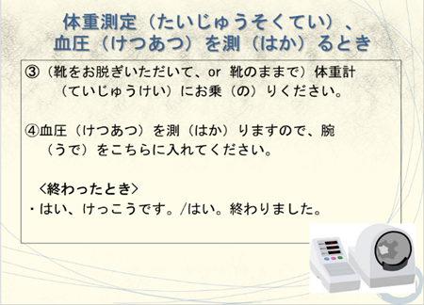

ภาพที่ 2 การถอดแบบคำศัพท์และสำนวนภาษาญี่ปุ่นเพื่อการทำงานในโรงพยาบาล

ขั้นตอนที่3 ถ่ายถอดความรู้จากหลักสูตรด้วยวิธีการของ CIPPA Model 7 ขั้นตอน โดยผู้วิจัยได้นำข้อมูลที่วิเคราะห์ได้จากขั้นตอนที่ 2 มาออกแบบการจัดการเรียนการสอนและกิจกรรมในหลักสูตร *เรื่องการกล่าวคำทักทายและแนะนำตัว*「と」เมื่อพบกับผู้ป่วยชาวญี่ปุ่นในแผนก OPD ด้วยกิจกรรมการเรียนรู้ 7 ขั้นตอนของที่เป็นแนวคิดแบบบูรณาการ(ทิศนา แขมมณี,2556) คือ 1. ขั้นทบทวนความรู้เดิม (CI) 2. ขั้นแสวงหาความรู้ใหม่ (CIPP) 3. ขั้นศึกษาทำความเข้าใจ (CIPP) 4.ขั้นแลกเปลี่ยนความรู้ความเข้าใจกับกลุ่ม (CIPP) 5.ขั้นสรุปและจัดระเบียบความรู้ (CIPP) 6. ขั้นแสดงผลงาน (CIPPA) 7.ขั้นประยุกต์ใช้ความรู้(CIPPA) มาเป็นฐานในการออกแบบการจัดการเรียนรู้ตาม CIPPA Model สามารถอธิบายรูปแบบการจัดกิจกรรมในแต่ละขั้นตอนได้ดังต่อไปนี้

|  |  |
| --- | --- |
| ขั้นตอนกิจกรรม | การจัดกิจกรรมการเรียนรู้「自己紹介拶」 |
| *เรื่องการกล่าวคำทักทายและแนะนำตัวในการทำงาน* |
| 1. ขั้นทบทวนความรู้เดิม (CI) | ผู้สอนให้ผู้เรียนยกเล่าถึงประสบการณ์ตัวเองในการกล่าวคำทักทายและแนะนำตัวเอง |
| พร้อมยกตัวอย่างคำศัพท์และสำนวนที่ใช้ในภาษาไทยที่ใช้ในแผนกที่ตนทำงาน |
| *เช่น สวัสดีค่ะ/ครับ ยินดีที่ได้รู้จักค่ะ/ครับ* |
| *ดิฉัน/ผม(ชื่อ) เป็น (อาชีพ)ประจำโรงพยาบาลเชียงใหม่ฮอลพิทอล* |
| *ขอฝากเนื้อฝากตัวด้วยค่ะ/ครับ* |
| 2. ขั้นแสวงหาความรู้ใหม่ (CIPP) | ผู้สอนได้แจกคู่มือประกอบการสนทนาเบื้องต้น ภาษาไทย เป็น ภาษาญี่ปุ่น |
| สำหรับแพทย์และผู้ป่วยชาวญี่ปุ่นที่ได้รวบรวมคำศัพท์และบทสนทนาภาษาญี่ปุ่น |
| เบื้องต้นให้ผู้เรียนทราบคำศัพท์ที่ใช้เฉพาะทางในแผนกของตน (อิสรีย์ รัตนสาร,2559) |

|  |  |
| --- | --- |
| ขั้นตอนกิจกรรม | การจัดกิจกรรมการเรียนรู้「自己紹介拶」 |
| *เรื่องการกล่าวคำทักทายและแนะนำตัวในการทำงาน* |
| 3. ขั้นศึกษาทำความเข้าใจ (CIPP) | ผู้สอนได้สร้างรูปแบบการสนทนาภาษาญี่ปุ่นในการกล่าวคำทักทายและการแนะนำ |
|  | ตัวที่คนญี่ปุ่นใช้ในการทำงานจริงในโรงพยาบาลจากขั้นตอนที่ 1(CI) |
|  | おはいようございます。 |
|  | はじめまして、わたしは＿＿＿＿＿です。 |
|  | わたしは＿＿＿＿＿のチャンマイホーピタルトです。 |
|  | どうぞよろしくお願いします。 |
|  | พร้อมทั้งสอดแทรกวัฒนธรรมญี่ปุ่นในการโค้งคำนับเป็นการทักทายเมื่อเจอกันครั้งแรกผู้สอนให้ผู้เรียนได้ดู Audio คลิปสถานการณ์การแนะนำและกล่าวทักทายจริงใน |
|  | การทำงานในโรงพยาบาลญี่ปุ่น และให้ผู้เรียนแสดงความคิดเห็น |
| 4.ขั้นแลกเปลี่ยนความรู้ | ผู้สอนได้นำขั้นตอนที่ 3 (CIPP) ให้ผู้เรียนฝึกพูดบทสนทนาในเนื้อหาดังกล่าว |
| ความเข้าใจกับกลุ่ม (CIPP) | 3.1 ผู้เรียนจับคู่สลับกันฝึกสนทนาภาษาญี่ปุ่น เมื่อสนทนาเสร็จแล้วให้ผู้เรียนเปลี่ยน |
|  | คู่สนทนาไปแนะนำตัวกับคู่สนทนาอื่น เพื่อเป็นการแสดงปฎิสัมพันธ์บุคคลอื่นใน |
|  | ในชั้นเรียน |
|  | 3.2 เมื่อฝึกสนทนาจนครบทุกคู่ ผู้สอนจะสุ่มเรียกให้ผู้เรียนมาแนะนำตัวเองหน้าชั้นเรียนเป็นภาษาญี่ปุ่นพร้อมทั้งให้ผู้เรียนในชั้นสลับสับเปลี่ยนมาพูดบทสนทนา |
| 5.ขั้นสรุปและจัดระเบียบ | ผู้สอนให้ผู้เรียนได้เขียนสรุปประเด็นสำคัญเรื่องการกล่าวทักทายและแนะนำตัว |
| ความรู้ (CIPP) | ในการทำงานในแผนกของตนเป็นภาษาญี่ปุ่นที่ได้เรียนมา พร้อมหากมีข้อเสนอแนะ |
|  | ที่ตนต้องการเรียนรู้เพิ่มเติมให้เขียนมาให้ผู้สอน |
| 6. ขั้นแสดงผลงาน (CIPPA) | ผู้สอนให้ผู้เรียนสรุปประเด็นสำคัญในการทำงานของตัวเองในแต่ละแผนกมานำเสนอ |
|  | หน้าชั้น และให้ผู้เรียนคนอื่นซักถาม เสนอความเห็น เป็นการสะท้อนทวนความเข้าใจ |
|  | ร่วมกันของตนเองและของผู้อื่น โดยมีผู้สอนให้ข้อเสนอแนะ |
| 7.ขั้นประยุกต์ใช้ความรู้(CIPPA) | ผู้สอนให้ผู้เรียนนำสิ่งที่ตนเองสรุปมาขั้นตอนที่6 (CIPPA) บทสนทนาในแผนกของตนมาทดลองใช้ในสถานการณ์จริงในโรงพยาบาล |
|  |  |

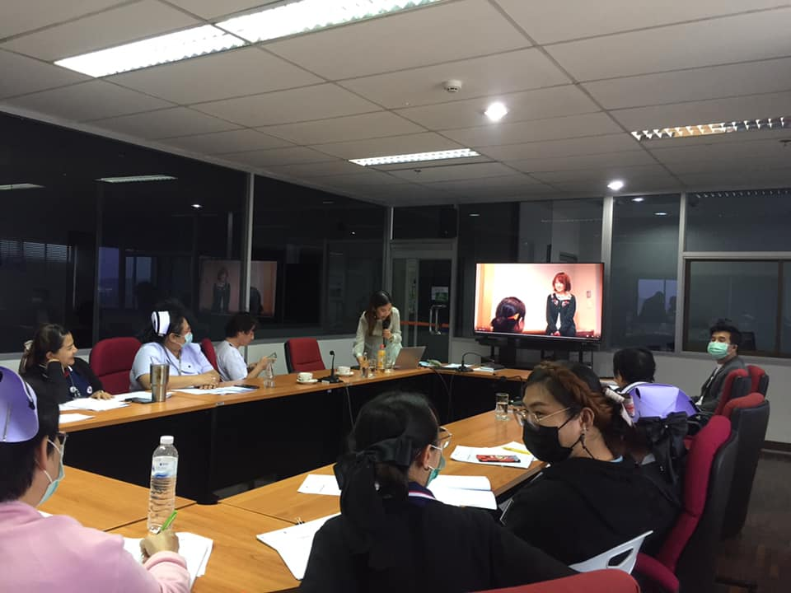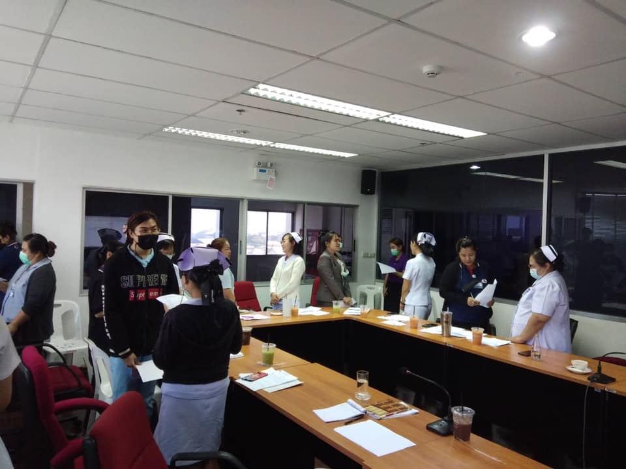

ภาพที่ 3 กิจกรรมการเรียนรู้ด้วยรูปแบบซิปปา (CIPPA Model)

ขั้นตอนที่4 วัดผลความพึงพอใจในการอบรมและการใช้งานจริงโดยให้ผู้ประกอบการเป็นผู้วัดผล โดยขั้นตอนนี้ผู้ประกอบการคือโรงพยาบาลเชียงใหม่ฮอลพิทอลได้เป็นผู้ออกแบบฟอร์มประเมินความพึงพอใจในการเข้าอบรมหลักสูตรเบื้องต้นการใช้ภาษาญี่ปุ่นเพื่อการทำงานจำนวน 15 ชั่วโมง โดยผลจากแบบสอบถามผู้เข้าอบรมคือบุคลากรทางการแพทย์มีความพึงพอใจเกินร้อยละ 80 ตามที่ผู้วิจัยได้ตั้งวัตถุประสงค์ไว้ แต่เนื่องจากแบบฟอร์มการประเมินเป็นของหน่วยงานโรงพยาบาลไม่สามารถนำเสนอได้ทั้งหมด

ขั้นตอนที่5 นำผลที่ได้จากขั้นตอนที่ 4 มาใช้ในการปรับปรุงหลักสูตรร่วมกันผู้ประกอบการเพื่อให้มีความเหมาะสม โดยผู้ประกอบการและผู้วิจัยได้นำผลที่ได้จากการวิเคราะห์ในขั้นตอนที่ 2 นำข้อมูลที่ได้มาปรับปรุงใหม่ให้มีประสิทธิภาพมากยิ่งขึ้น

**ผลการศึกษา**

จากผลการศึกษาพบว่าหลักสูตรภาษาญี่ปุ่นเพื่อการทำงานที่ทำออกมาใช้เวลาเรียนทั้งหมด 15 ชั่วโมงซึ่งไม่เกิน 30 ชั่วโมงจากวัตถุประสงค์ที่ตั้งไว้ ในส่วนของการวัดประเมินความพึงพอใจทางโรงพยาบาลได้มีการเก็บค่าประเมินความพึงพอใจจากผู้เข้าอบรมทั้งหมด 23 คน ดังได้ผลการประเมินแสดงดังตาราง

ตาราง 1 ผลประเมินความพึงพอใจในการสร้างหลักสูตรภาษาญี่ปุ่นเพื่อการทำงานในโรงพยาบาลเชียงใหม่ฮอลพิทอล

|  |  |
| --- | --- |
| หัวข้อในการประเมิน | ร้อยละ |
| 1.ความรู้ความเข้าใจและทักษะที่ได้รับฟังหลังการฝึกอบรม | 70.83 |
| 2.เนื้อหามีความเหมาะสม/ตรงตามวัตถุประสงค์ | 83.33 |
| 3.ความรู้ความสามารถและเทคนิคในการถ่ายทอดความรู้/สร้างความเข้าใจ | 83.33 |
| 4.ความสามารถในการตอบข้อซักถาม | 83.72 |
| จำนวนผู้เข้าอบรมทั้งหมด 23 คน ภาพรวมคิดเป็น | **80.56** |

จากตาราง ผลที่ได้มีค่าความพึงพอใจที่ร้อยละ 80.56 ซึ่งแสดงให้เห็นว่าหลักสูตรที่ออกแบบมานั้นเป็นที่พึงพอใจของผู้ประกอบการ ทั้งนี้ก็ไม่เป็นที่น่าแปลกใจเพราะหลักสูตรได้ถูกออกแบบร่วมกับผู้ประกอบการตั้งแต่ต้น ดังนั้นเนื้อหาที่ได้ย่อมตอบสนองความต้องการของผู้ประกอบการเป็นอย่างดี นอกจากนั้นแล้ว จากสิ่งที่เกิดขึ้นทำให้ผู้ประกอบการเล็งเห็นถึงประโยชน์ที่ได้จึงได้มีการสานต่องานวิจัยที่ทำโดยร่วมสร้างหลักสูตรประการศนียบัตร(Non-degree Program)กับทางคณะศิลปศาสตร์มหาวิทยาลัยพะเยา โดยมีผู้วิจัยเป็นผู้ดำเนินการซึ่งตั้งเป้าหมายให้หลักสูตประการศนียบัตรที่จะสร้างขึ้นมีเนื้อหาที่ละเอียดและครอบคลุมมากขึ้นกว่าเดิม และใช้เวลาถ่ายทอดความรู้ที่ 30 ชั่วโมง เพื่อเนื้อหาที่ได้จะเหมาะสมสำหรับการใช้งานจริงมากยิ่งขึ้นในอนาคต

😮

1

**อภิปรายผลการศึกษา**

การวิจัยเรื่อง การสร้างหลักสูตรภาษาญี่ปุ่นเพื่อการทำงานสำหรับบุคลากรทางการแพทย์กรณีศึกษา โรงพยาบาลเชียงใหม่ฮอสพิทอล สามารถอภิปรายผลได้ตามวัตถุประสงค์ของงานวิจัยเป็น 2 ประเด็น ดังต่อไปนี้

1. หลักสูตรภาษาญี่ปุ่นเพื่อการทำงานในโรงพยาบาลสามารถตอบสนองการใช้งานได้ดีและตรงกับความต้องการของผู้ประกอบการและสามารถลดระยะเวลาในการเข้าอบรมสำหรับบุคลากร ซึ่งสอดคล้องกับผลการวิจัยของชัยวัฒน์ สุทธิรัตน์(2563)เรื่อง การพัฒนาหลักสูตร “รักษ์ป่าน่าน”เพื่อเสริมสร้างจิตสำนึกต่อการอนุรักษ์ทรัพยากรธรรมชาติป่าไม่และสิ่งแวดล้อมของนักเรียนในสถานศึกษาจังหวัดน่านโดยเครือข่ายความร่วมมือของชุมชน” โดยผลการทดลองใช้ในหลักสูตรพบว่า ตัวชี้วัดที่3 ผู้ที่มีส่วนเกี่ยวข้องมีส่วนร่วมในการนำหลักสูตรไปใช้อยู่ในระดับมาก เนื่องการผู้สอนและผู้เรียนต่างเห็นแนวทางตระหนักในความสำคัญร่วมกันในการสร้างหลักสูตรให้เกิดประสิทธิภาพที่ดี และ ตัวชี้วัดที่4 หลักสูตร “รักษ์ป่าน่าน” หลังการทดลองใช้ในปีการศึกษา 2561 และ 2562 มีคุณภาพโดยรวมจากผู้เรียนอยู่ในระดับมากที่สุด แต่ในขณะเดียวกัน ผู้วิจัยมีความเห็นว่าเนื่องจากเป็นหลักสูตรการใช้ภาษาญี่ปุ่นเพื่อการทำงานในโรงพยาบาลเป็นหลักสูตรที่ใช้ได้เฉพาะทาง จึงไม่เหมาะสมกับผู้เรียนภาษาญี่ปุ่นขั้นต้นที่จะนำสอบวัดความรู้ภาษาญี่ปุ่นเพื่อการทำงานในพัฒนาตำแหน่งในสายงานในระดับที่สูงขึ้น

2. หลักสูตรภาษาญี่ปุ่นเพื่อการทำงานในโรงพยาบาลสร้างด้วยหลักการของ CIPPA Model ที่จัดการเรียนรู้ที

เน้นให้ผู้เรียนมีส่วนร่วมในกระบวนการคิด และลงมือร่วมปฎิบัติเป็นสำคัญ ซึ่งทำให้ผลประเมินความพึงพอใจในหลักสูตรมีมากกว่าร้อยละ80 ซึ่งสอดคล้องกับผลการวิจัยของกฤษณา ขำมี และคณะ(2559)เรื่อง การพัฒนาบทเรียนบนแท็บเล็ตพีซีร่วมกับการจัดการเรียนรูปแบบซีปปาโมเดลเรื่องดนตรีสากลเบื้องต้นสำหรับนักเรียนชั้นมัธยมศึกษาปีที่1 ผลการวิจัยมีประสิทธิภาพเท่ากับ (E1/E2)เท่ากับ80.48/82.10 และนักเรียนมีความพึงพอใจต่อบทเรียนแท็บเล็ตพีซที่มีการจัดการเรียนรู้แบบซิปปาโมเดลมีความพึงพอใจอยู่ในระดับมาก ซึ่งนักเรียนได้มีส่วนร่วมในการออกแบบการใช้งานในการทำงานให้ใช้ง่าย สามารถดึงดูดความสนใจให้ผู้เรียนมีความอยากเรียนรู้และเข้าใจได้ง่าย อีกทั้งยังสอดคล้องกับผลการวิจัยของนงลักษณ์ ค้อนกระโทก และคณะ(2561)เรื่อง การพัฒนากิจกรรมการจัดการเรียนรู้วิทยาศาสตร์เรื่อง ชีวิตพืชโดยใช้กระบวนการสอนแบบซิปปาโมเดล สำหรับนักเรียนชั้นประถมศึกษาปีที่ 2ผลการวิจัยมีประสิทธิภาพเท่ากับ (E1/E2)ตามเกณฑ์ 85/85 และนักเรียนมีความพึงพอใจในการจัดกิจกรรมการเรียนรู้วิทยาศาสตร์โดยใช้การเรียนรู้แบบซิปปาโมเดลอยู่ในระดับมากที่สุด ซึ่งนักเรียนได้ฝึกกิจกรรมทักษะการทำงาน การรับผิดชอบและช่วยเหลืองานที่ได้รับมอบหมายและแลกเปลี่ยนเรียนรู้ระหว่างกัน จนทำให้งานที่ได้รับมอบหมายสำเร็จและมีคุณภาพ และสอดคล้องกับผลวิจัยของ ญาณกวี ชินวงษ์(2564) เรื่องการออกแบบกิจกรรมการเรียนรู้ตามรูปแบบของซิปปา โดยใช้ทักษะการคิดวิเคราะห์วิชาภาษาไทย เรื่องโคลงโลกนิติ ของนักเรียนชั้นมัธยมศึกษาปีที่1 ด้วยผลการออกแบบกิจกรรมการเรียนรู้ 7 ขั้นตอนตามรูปแบบซิปปา มีประสิทธิภาพเท่ากับ (E1/E2)เท่ากับ87.75/84.44ซึ่งทำให้ผู้เรียนมีความพึงพอใจในการการจัดกิจกรรมและยิ่งไปกว่านั้นยังแสดงให้เห็นว่าวิธีการเรียนรู้รูปแบบซิปปา(CIPPA Model)สามารถนำไปใช้พัฒนาทักษะการคิดวิเคราะห์ของผู้เรียนได้อย่างมีประสิทธิภาพ โดยเฉพาะการกำหนดให้นักเรียนร่วมกันคิดวิเคราะห์แบบคิดสัมพันธ์กันโดยใช้ทักษะการคิดวิเคราะห์ที่เป็นแกนของการคิดประกอบด้วย การคิดแยกแยะ การคิดสะท้อนย้อนทวน การคิดไตร่ตรอง และการคิดอย่างสมเหตุสมผล จะทำให้ทักษะการเรียนรู้ของผู้เรียนมีการพัฒนายิ่งขึ้น

**ข้อเสนอแนะ**

**1.ข้อเสนอแนะในการนำผลวิจัยไปใช้**

1.1 การทำหลักสูตรประเภทนี้สิ่งสำคัญคือ การร่วมมือกับสถานประกอบการเพราะสถานประกอบการจะรู้สิ่งที่

ตัวเองต้องการใช้งานมากที่สุด

1.2 ในการถ่ายทอดความรู้กับให้กับบุคลากรสิ่งที่จะทำให้เรียนรู้ได้รวดเร็วและง่ายคือการจำลองสถานณ์การจริง

เพราะจะทำให้ผู้เรียนได้เชื่อมต่อความรู้เดิมกับความรู้ใหม่ที่ต้องนำไปใช้งานได้ดียิ่งขึ้น

1.3 ในการนำหลักการของCIPPA Modelไปใช้ในกิจกรรมที่เน้นผู้เรียนเป็นสำคัญจะได้ประสิทธิผลดีต่อหลักสูตร

เฉพาะทางเพื่อใช้ในการทำงาน

**2.ข้อเสนอแนะสำหรับการวิจัยครั้งต่อไป**

2.1 ควรมีการศึกษาการสร้างหลักสูตรภาษาญี่ปุ่นเพื่อการใช้งานในโรงพยาบาลในแผนกอื่นๆ

2.2ควรมีการศึกษาการใช้การจัดการเรียนรู้แบบซิปปา(CIPPA Model) เกี่ยวกับทักษะกระบวนการทำงานใน

แผนกอื่นๆในโรงพยาบาลเพื่อหาประสิทธิผลการใช้งานให้เหมาะสม

**เอกสารอ้างอิง**

กฤษณา ขำมี และคณะ.(2559).การพัฒนาบทเรียนบนแท็บเล็ตพีซีร่วมกับการจัดการเรียนรูปแบบซีปปาโมเดลเรื่อง ดนตรีสากลเบื้องต้นสำหรับนักเรียนชั้นมัธยมศึกษาปีที่1.*วารสารคณะครุศาสตร์มหาวิทยาลัยนเรศวร.* 18(4),193-194.

ชัยวัฒน์ สุทธิรัตน์.(2563).การพัฒนาหลักสูตร “รักป่าน่าน”เพื่อเสริมสร้างจิตสำนึกต่อการอนุรักษ์ทรัพยากร

ธรรมชาติป่าไม่และสิ่งแวดล้อมของนักเรียนในสถานศึกษาจังหวัดน่านโดยเครือข่ายควาร่วมมือของชุมชน. *วารสารเครือข่ายบัณฑิตศึกษามหาวิทยาลัยราชภัฏภาคเหนือ,*10(2),58.

ญาณกวี ชินวงษ์.(2564).การออกแบบกิจกรรมการเรียนรู้แบบซิปปาโดยใช้ทักษะคิดวิเคราะห์วิชาภาษาไทยเรื่องโคลง โลกนิติของนักเรียนมัธยมศึกษาปีที่1.วาร*สารมนุษยศาสตร์และสังคมศาสตร์มหาวิทยาลัยราชพฤกษ์.* 7(1),195-196.

ทิศนา แขมมณี.(2556).รูปแบบการเรียนการสอนทางเลือกที่หลากหลาย.พิมพ์ครั้งที่ 8.กรุงเทพฯ: สำนักพิมพ์

จุฬาลงกรณ์มหาวิทยาลัย.

นงค์ลักษณ์ ค้อนกระโทกและคณะ.(2561).การพัฒนากิจกรรมการจัดการเรียนรู้วิทยาศาสตร์เรื่องชีวิตพืชโดยใช้ กระบวนการสนอแบบซิปปาโมเดลสำหรับนักเรียนชั้นมัธยมศึกษาปีที่2.*วารสารราชธานีนวัตกรรมทาง สังคมศาสตร์.*2(4) ,7-8

มหาวิทยาลัยราชภัฎวไลยอลงกรณ์.(2553).คู่มือการจัดระบบการเรียนการสอนที่ยึดผู้เรียนเป็นศูนย์กลางเรียนรู้.

พิมพ์ครั้งที่1.กรุงเทพฯ:สำนักพิมพ์เทียนวัฒนาพริ้นท์ติ้ง.

รัชต์วรรณ กาญจนปัญญาคม.(2553).การศึกษาดูงานอุตสาหกรรม.พิมพ์ครั้งที่1.ซีเอ็ด เอ๊ดดูเคชั่น.

อิสรีย์ รัตรสาร.(2559).คู่มือประกอบการสนทนาภาษาญี่ปุ่นเบื้องต้น:สำหรับแพทย์และผู้ป่วยชาวญี่ปุ่น.พิมพ์ครั้งที่1.

พิษณุโลก:สำนักพิมพ์มหาวิทยาลัยนเรศวร